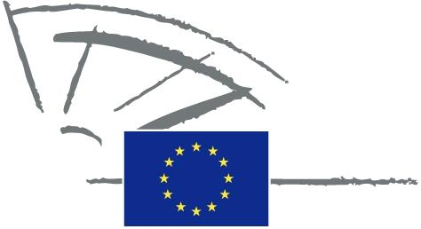
 | PARLAMENTUL EUROPEAN | 2009 - 2014

<Date>{12/09/2011}12.9.2011</Date> <NoDocSe>0037/2011</NoDocSe>
<TitreType>DECLARAŢIE SCRISĂ</TitreType>
<TitreRecueil>depusă în conformitate cu articolul 123 din Regulamentul de procedură</TitreRecueil>
<Titre>privind instituirea Pactului insulelor ca inițiativă europeană oficială</Titre>
<Depute>Spyros Danellis, Maria Da Graça Carvalho, Kyriakos Mavronikolas, Alyn Smith, Giommaria Uggias </Depute>
Data-limită: <DateForclusion>{15/12/2011}15.12.2011</DateForclusion>

0037/2011
Declarație scrisă privind instituirea Pactului insulelor ca inițiativă europeană oficială
Parlamentul European,
– având în vedere articolul 123 din Regulamentul său de procedură,
A. întrucât insulele depind într-o mare măsură de importul de combustibili fosili și suportă costuri mai ridicate ale acestor combustibili, dar întrucât ele oferă, de asemenea, oportunitatea de a desfășura activități de cercetare, de demonstrare și de dezvoltare în domeniul energiilor regenerabile și al eficienței energetice;
B. întrucât insulele sunt vulnerabile la schimbările climatice datorită marii lor biodiversități, precum și datorită ecosistemelor lor fragile;
C. întrucât sursele de energie regenerabilă sunt abundente și dezvoltarea lor poate avea un impact semnificativ în ceea ce privește atenuarea handicapurilor structurale permanente ale insulelor, oferind avantaje socio-economice locuitorilor acestora;
1. felicită comunitățile și regiunile periferice care au semnat Pactul în scopul depășirii obiectivului Strategiei UE 2020, reducând emisiile de CO₂ din cadrul teritoriilor lor respective cu cel puțin 20%;
2. invită Comisia să continue să acorde sprijin comunităților insulare europene în vederea îndeplinirii obiectivelor de sustenabilitate ale UE;
3. insistă asupra necesității existenței în programele-cadru și în textele privind politicile UE a unor mențiuni distincte și explicite referitoare la sustenabilitatea insulară, în conformitate cu articolul 174 din Tratatul privind funcționarea UE;
4. solicită crearea unor stimulente pentru toate insulele în vederea aderării acestora la Pact și a participării lor la rețelele de insule;
5. subliniază necesitatea mobilizării unor resurse financiare adecvate pentru sprijinirea procesului Pactului, pe baza modelului unor inițiative similare ale UE, precum Pactul primarilor și Proiecte urbane inteligente;
6. încredințează Președintelui sarcina de a transmite prezenta declarație, însoțită de numele semnatarilor, Comisiei.

